

第６０号

発行年月日： ２０２５年２月２３日（日）

発 行： NPO法人ポプラの会

発行責任者： 山本 悦夫

事務局 : 〒380-0928　長野県長野市若里7-1-7

長野県社会福祉総合センター2階

NPO法人ポプラの会　地域活動支援センター・ポプラ

長野県ピアサポートネットワーク代表・事務局

Tel/ 026 - 228 - 3344 Fax/ 026 - 224 - 3777

メールアドレス [nagano.peer-support@kind.ocn.ne.jp](mailto:nagano.peer-support@kind.ocn.ne.jp)

ホームページ http://www.poplar-nagano.sakura.ne.jp

*ポプラだより*

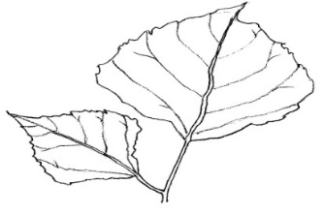

年はじめに思う　　　　　　　　　　　　　　　　　　　　　　　　　　会長　山本 悦夫

会員、地活・ポプラの利用者さんに向けて、運営側として、スタッフの向き合い方にきちんとした思い、理念を持って応援しているか、もう一度考え直してみようと思う。居場所として、このままで良いのか又、利用者さんの今後のあり方を考えているのか。規則正しい生活は？幸せは？就労は？ポプラに通って有益になることは？休める居場所は？・・・ちゃんと相談に乗れているか？ポプラに来られて良かったと思える場所にしたい。

少しでもお役に立ちたいし、自分も幸せで健康でいたいから。優しい気持ちでいたい。

私は、自分の満足のためだけの行動をしない様にしたい。常に他人に対して心配りをしたり思い遣りのある人間でいたい。自分の大切にしたい事は何かもう一度胆に銘じて大事な活動を皆さんと共に続けていこう！！



ポプラの会創立２０周年記念　　心よりの感謝を込めまして

昨年１１月１６日、ポプラの会創立２０周年記念パーティーを開催しました。場所はポプラの会事務局です。第一部**式典では**会長挨拶で「この２０年間活動を続けてこられたことを皆様のご支援のおかげと心から感謝申し上げます」と述べました。ご来賓には心温まるご祝辞を賜りました。長野市障害福祉課長　高野晃弘様、長野県精神保健福祉士協会副会長　板倉重彦様、障害者の生活と権利を守る長野県連絡協議会副代表　原金二様、弓場会計事務所所長・ＮＰＯ法人ポプラ会監事　弓場法様、社会福祉法人絆の会理事長　土井まゆみ様、社会福祉法人絆の会副理事長・ポプラの会相談役　太田廣美様、地域活動支援センターの講師の先生方もご臨席頂きました。その後、ポプラの会の２０年を映像と記録で振り返り、これからの展望も語りました。ご出席席の皆さまよりメッセージも頂き最後にスタッフからお礼の気持ちで『この道を』を斉唱しました。後半はスタッフが準備した食事を召し上がって頂き、オカリナやピアノの演奏など楽しい余興もあり、楽しく心温まる一日でした。日々、色々なことがあっても、こうして活動を続けてこられたことがとても嬉しく、次への活力を頂ました。皆様に心より感謝申し上げます。これからも皆様と共に歩んで参りたく、宜しくお願い申し上げます。

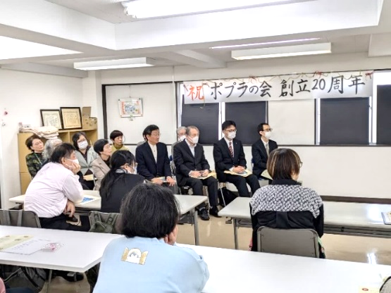

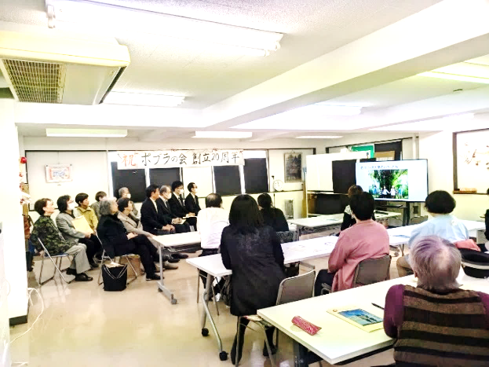



**ご出席いただいた皆さんの感想**

**＊全員がきちんと言葉を述べられていてよかったです。スタッフの方々が歌ってくれた曲の歌詞に感動しました。**

声もハーモニーがきれいでしたよ。(50代女性)　＊　ポプラの会の知らなかった歴史を知りました。（30代女性）

**※**ポプラの会が行政にも認められ、しっかり事業所として運営されていること、また多くの皆さんの集う場として２０

年歩み続けていることを、改めて素晴らしいと思いました。

※応援して下さる方々がいる事、ポプラが発信し続けることで関係がふかまっていくと良いと思いました。

**交流会　会食**

＊どの食物も大変美味しく頂きました。　※物価高のご時世に、ほんとに有難いご馳走でした。

＊ギョーザが特に美味しかったです。　　＊どれを食べても美味しかったです。ご馳走さまでした。

＊沢山食事が出て美味しく頂きました。特にピザがカリカリで美味でした。

＊お弁当だとおもっていたが、食べきれないほどだった。とても美味しく頂きました。スタッフが前日から作ったのだろうと思った。＊あまりに盛り沢山種類の多さにビックリ、どれもとても美味しかったです。

※出来立てあったか料理は美味しいねとテーブルの声です。

＊沢山の手作りご馳走に驚きました。美味しかったです。主催者の方々にお礼申し上げます。

※お腹一杯。手作りの品の数々に驚きました。準備が大変だったと思います。美味しく頂きました。感謝です。

＊美味しかったです。**余興**　＊エモい曲がいっぱいで胸が熱くなりました。＊音楽を聴いたり歌ったり楽しく過ごさせて頂きました。普段は交流のない人達と知り合い、話ができてとても楽しかったです。いつも色々な企画ありがとう。

※20周年おめでとうございます。30年と続けてください。

※心のこもった手作りの昼食に感激しました。お疲れ様でした。※今日参加して良かったです。

**当日の出し物**　玉木斜恵さんのオカリナ演奏　太田廣美さんのピアノ演奏　山本さんの詩吟　皆さんの歌

（当日のメニュー　ショートケーキ　玉木さん差し入れのバウムクーヘン　石田さんが淹れてくれたコーヒー

焼きそば　豚汁　おにぎり　ピザ　花豆の煮物　餃子　飲み物）

お礼　皆様に記念誌や２０周年記念応援のご寄付を頂き、ありがとうございます。記念誌は春以降にお届けする予定です。

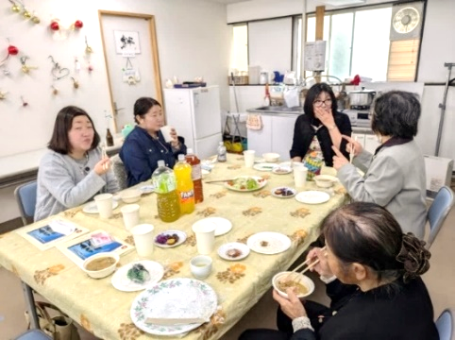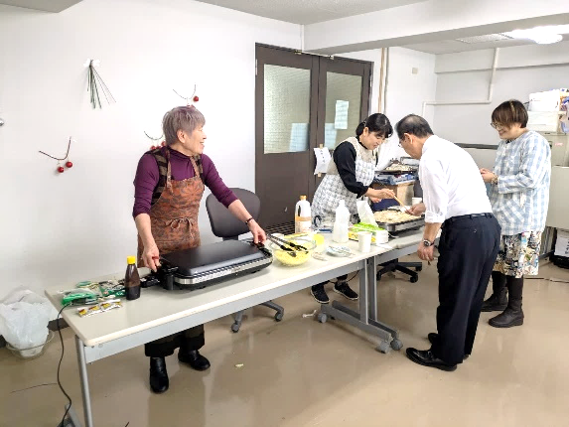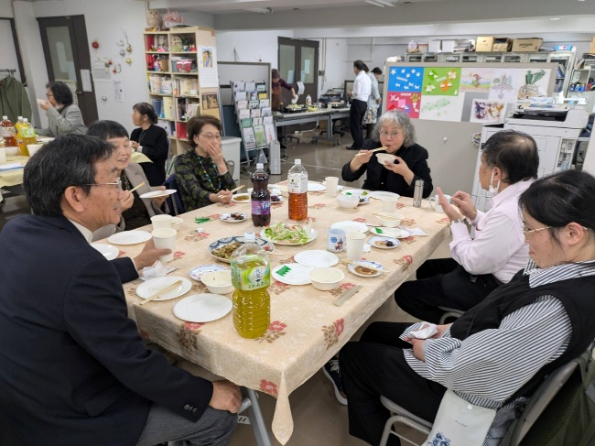

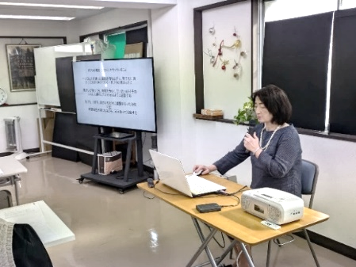

交流会の様子

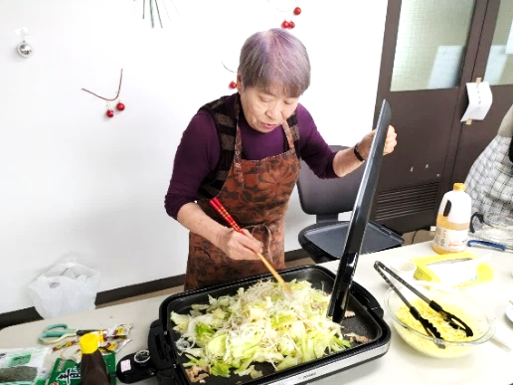

　　　　　　　　　　　　「２０周年記念行事を終えて」　　　　　　石原恵美子さん

ポプラの会のスタッフとして働き始めて3カ月ばかりで、２０周年記念イベントを迎えました。

組織のイロハも理解出来ていない私でしたが、イベントを通して感じた事を記してみたいと思います。ポプラの会は20年を経過した訳ですが、組織の立ち上げから維持そして活動の拡大は、ほんとに困難を伴って来たんだろうと思います。我がポプラの二人のリーダーは強い責任感の持ち主で、常日頃からきめ細やかな計画と準備をきちんとする方達です。右も左も分からない私でさえ、どう動けばよいかの道筋を示してくれました。

イベントの趣旨を何よりも来賓の方、ポプラ会員に喜んでもらう事を第1にあげて計画、準備をしてきました。沢山の食べ物、弾む会話と余興で、皆楽しくイベントを終える事ができました。簡単に20年と言っても、ポプラの会を１日１日と維持していくには、人に対する真の愛と忍耐が無ければ続きません。

２０周年記念イベントを通して私は、ポプラの会を守り頑張っている人達全てに心打たれ、尊敬の念を持つようになりました。

私もその輪の中に加われるように、誠実に仕事をしたいなと思うこの頃です。

当日、お料理担当の石原さん。ホットプレートで焼きそばを作ってくれました。

とても美味しかったです。



今年の抱負







　　　　　　　　新年の抱負　　　　　Y.Hさん

僕の来年の抱負は、二つありましたが、実は、一つ達成されてしまいました。

　一つ目は、“自分の携帯電話を持つ”でしたが、（今頃？）つい先日、スマホにしました！よくある”1円”作戦に、乗ってみることにしました！

維持費が心配ですが、とても嬉しいです。

　二つ目は、毎年恒例の、“血糖値を下げる”です。

この一年間、ほぼ変動無しです、トホホ・・・（泣）





　　　　　　　　　　新年の抱負　　　　　　R.Iさん

毎年思うことであるが、実際にできることを想像するのである。行動がともなわないとならないと思うので、簡単ではあるが少し述べて見ようと思う。

まず、自分の思い出を大切にすること。高校に入学したときの感動を忘れないようにする。自分で自分のからを打ち破った経緯などは忘れられないものである。

あとは毎日健やかに穏やかに笑って過ごすことでしょうか。質素ですが。







　　　　　　　　　　新年の抱負　　　　　　N.Tさん

今年は新しいことに挑戦する一年にしたいです。少しずつ自分が成長できるように、毎日を大切に過ごしていきます。ペーパークイリングも続けて、技術をさらに磨き、素敵な作品を作れるようになりたいです。

また、皆さんと一緒に作品作りを楽しんだり、ペーパークイリングの魅力を共有できたら嬉しいです。

心も体も健康に、充実した日々を送りながら、たくさんの人と笑顔の時間を過ごしたいと思っています。どうぞよろしくお願いします。



今年の抱負　　　　　溝口千文さん  
私は去年1月に母を亡くしました。初めて両親の居ない淋しい年末を過ご

し、年明けに家計簿チェックした所…。私の脳裏に、節約の二文字。

そのまま今年の抱負となりました。

実は私、親からお小遣いというものを滅多に頂いた事がありません。

本格的に独立したものの、箱入り娘に節約は至難の技。まずは家計簿を付けて、本や携帯サイトを参考に必至で励みました。やがて満足する結果を出せる様になってきた所へ、今度は物価高の試練に突入。最近は親が居た頃の有り難さを、しみじみ思い出します。もうとにかく前進あるのみかな。

